Több mint 60 év után újraindul a tanítóképzés a Soproni Egyetemen
A Magyar Akkreditációs Bizottság egyhangú döntése után 2026 szeptemberétől ismét lesz tanító alapképzési szak a Soproni Egyetem Benedek Elek Pedagógiai Karán. Sopronban csaknem száz évig működött tanítóképzés, amely az 1950-es évek végén szűnt meg; most több mint hat évtized után tér vissza a városba.
Prof. Dr. Fábián Attila, a Soproni Egyetem rektora elmondta: „az új szak keretében a hallgatók választhatnak a négyéves nappali és levelező képzés, valamint a rövidített – óvodapedagógus diplomások számára kínált négy féléves forma között. A program különlegessége, hogy a hagyományos műveltségi területek mellett speciális ismeretköröket is kínál, így kiemelt hangsúlyt kap az óvoda-iskola átmenet kérdésköre, a fenntarthatóság, valamint a sajátos nevelési igényű gyermekek támogatása”.
A Soproni Egyetem az Egri Eszterházy Károly Katolikus Egyetemmel együttműködésben valósítja meg a képzést, amely gyakorlatközpontú, modern és kompetenciaalapú szemléletet követ. A jövőben több soproni általános iskola is gyakorlóhelyként szolgál majd a tanításhoz.
„A Benedek Elek Pedagógiai Kar mindig is hallgatóközpontú intézmény volt. Most egy történelmi hagyományt folytatva, a 21. század elvárásaihoz igazodva nyitjuk meg kapuinkat a leendő tanítók előtt. Az a szemlélet, amely a személyes odafigyelésre, a tehetséggondozásra és a különféle problémákkal küzdő gyermekek támogatására épül, mintát is kíván adni. Hiszen ahogy az egykori diákok évtizedek múlva is emlékeznek tanáraikra, úgy a jelenlegi képzésben részt vevő hallgatók is életre szóló tapasztalattal gazdagodnak, amit visznek majd tovább” – hangsúlyozta Dr. habil. Varga László, a Soproni Egyetem Benedek Elek Pedagógiai Karának dékánja.
Sajtókapcsolat:
- Gál Ildikó
- Soproni Egyetem
- gal.ildiko@uni-sopron.hu
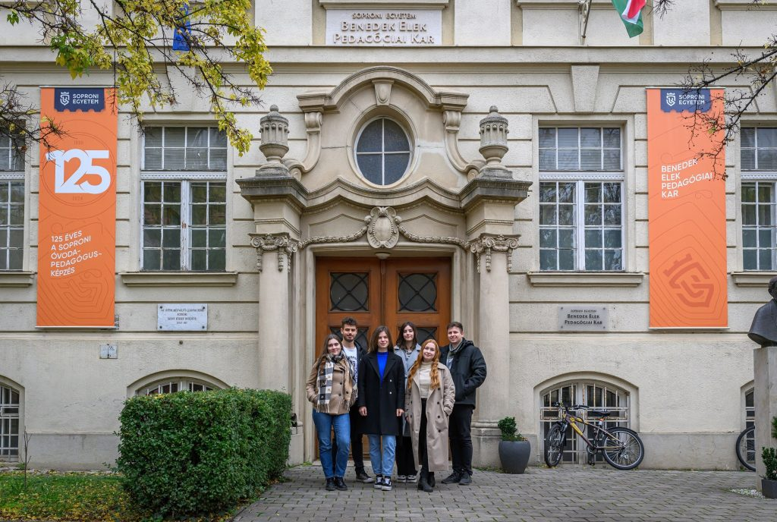 | © Soproni Egyetem
Eredeti tartalom: Soproni Egyetem
Továbbította: Helló Sajtó! Üzleti Sajtószolgálat
Ez a sajtóközlemény a következő linken érhető el:

